Программное обеспечение для автомобильных весов, КСК, стандартная версия
Уралвес-Авто

Руководство по эксплуатации

Пермь 202020

Содержание
1Описание и функционал программы | 3
2 Список сокращений | 4
3 Требования к компьютеру | 4
4 Установка программы | 4
5 Настройка программы  6 Работа программы  7 Настройка и работа драйвера  8 Настройка и редактирование шаблонов | 4  6  14  22
9 Комплект поставки  10 Гарантийные обязательства | 25  25

1 Описание и функционал
Программное обеспечение «Уралвес-Авто» многофункциональная система для регистрации взвешиваний автотранспорта в базу данных.
Основные функции:
- Авторизация пользователей с различными настройками прав доступа.
- Подключение к одной программе нескольких весов.
- Неограниченный архив взвешиваний за весь период.
- Удобный поиск информации о взвешивании с применением следующих фильтров и их комбинации: Фильтр по дате, Фильтр по оператору, Фильтр по грузополучателю, Фильтр по грузу.
- Отчет о взвешиваниях за смену и за любой период в архиве. Формы «ТТН», «Накладная».
- Редактирование, создание и подключение новых форм отчетности.
- Возможность поосного взвешивания автотранспорта (с возможностью указания количества осей прицепа при его наличии).
- Определение осевых нагрузок и общего веса автомобиля даже на весах, предназначенных для взвешивания автомобиля целиком.
- Определение допустимых осевых нагрузок колесных транспортных средств в зависимости от нормативной (расчетной) осевой нагрузки в тоннах, для автомобильных дорог, рассчитанных на осевую нагрузку 6 тонн/ось, 10 тонн/ось, 11.5 тонн/ось и массы ТС в целом.
- Сообщение о превышении допустимых нагрузок.
- Удобные функции по автозаполнению полей при повторном взвешивании.
- Справочники собственного транспорта водителей, фирм и пр.
- Возможность интеграции со сторонним ПО (в том числе 1С)

Для связи с весовым терминалом программа использует драйвер, который позволяет производить чтение основных данных с весового терминала по последовательному порту (COM порту). Возможность удаленного доступа программы к драйверу позволяет реализовать систему любой сетевой конфигурации. Работа драйвера и программы настраивается по отдельности. Настойка драйвера описывается в пункте 7, настройка программы – в пункте 5.

2 Список сокращений
БД – база данных,
ПК – персональный компьютер,
ПО – программное обеспечение,
ТС – транспортное средство.

3 Минимальные требования к компьютеру
1. Процессор 2-х ядерный.
2. Оперативная память не менее 2 Гб DDR3.
3. Жесткий диск HDD100 Гб или более.
4. Монитор широкоформатный, размер по диагонали не менее 19' (дюймов).
5. Наличие COM порта для подключения весового терминала. При отсутствии COM порта допускается установка конвертера USB-RS232.
6. Операционная система Windows7 или более новая.

4 Установка программы
Откройте содержимое установочного диска. Дистрибутив программы находится на установочном диске и имеет название Setup_UralvesAuto_2.хх.exe. Двойным щелчком левой кнопкой мыши запустите программу установки.
Нажмите кнопку “Далее” и следуйте указаниям “Мастера установки”.
Выберите все компоненты и место на ПК для установки программы.

ВНИМАНИЕ! До запуска ПО все необходимые устройства, с которыми взаимодействует ПО, должны быть подключены к ПК и их питание должно быть включено. В противном случае программа будет работать некорректно.

5 Настройка программы
Для запуска программы нажмите на исполнительный файл Setup_UralvesAuto_2.хх.exe. После запуска программы на экране ПК появится окно
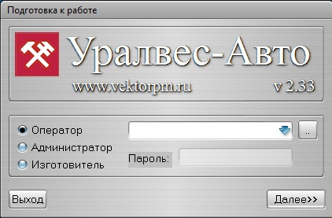
Выберите пользователя, при выборе пользователя Оператор, появляется список внесенных в БД операторов, введение пароля в этом случае не требуется (права оператора позволяют проводить только взвешивания в настроенной администратором системе), нажмите далее. При выборе пользователей Администратор или Изготовитель, необходимо ввести пароль (по умолчанию 123), для добавления терминала - 1. Права администратора позволяют осуществлять настройку системы: добавлять или удалять весы к программе, подключать и настраивать терминалы. Права изготовителя открывают доступ к скрытым настройкам программы.
После выбора пользователя и входа в программу на экране ПК появится основное рабочее окно с заголовком Уралвес-Авто.
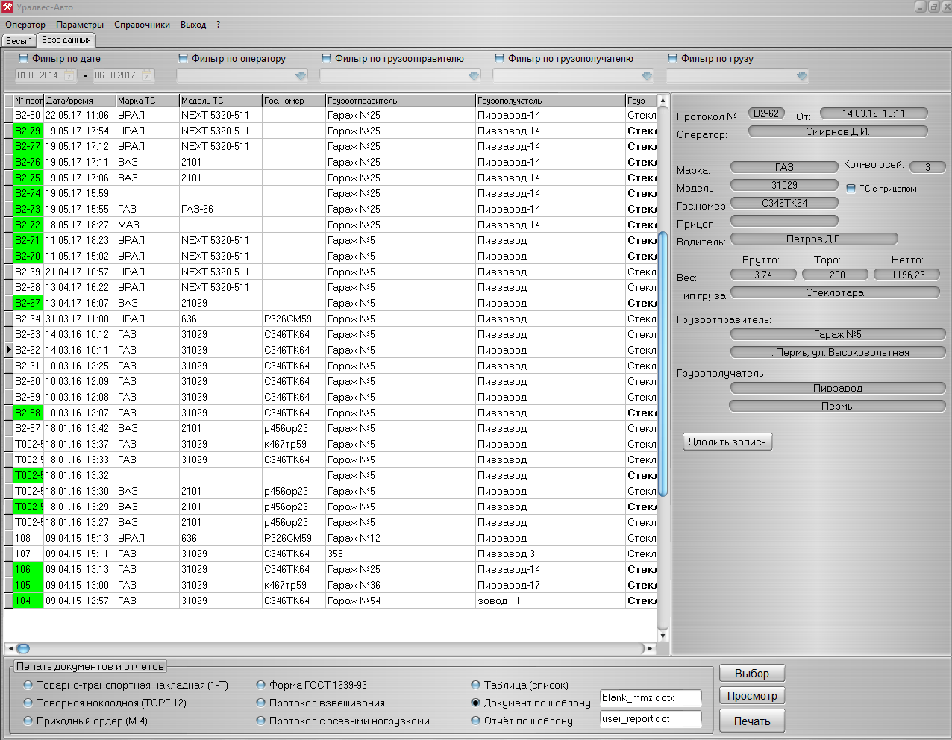

Для конфигурации ПО необходимо сконфигурировать драйвер, а затем - программу весов, после этого ПО будет готово к работе.

6 Работа программы

Меню программы состоит из вкладок:
Оператор
Позволяет выбрать Оператора из списка внесенных операторов, проводить взвешивание в настроенной администратором системе.
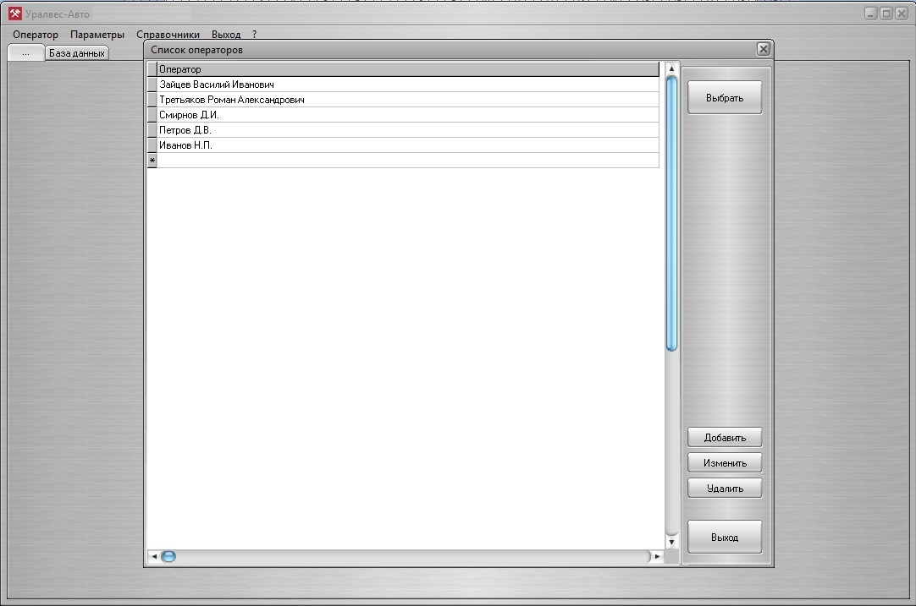

Параметры
Позволяет добавлять (подключать), удалять весы и менять параметры.

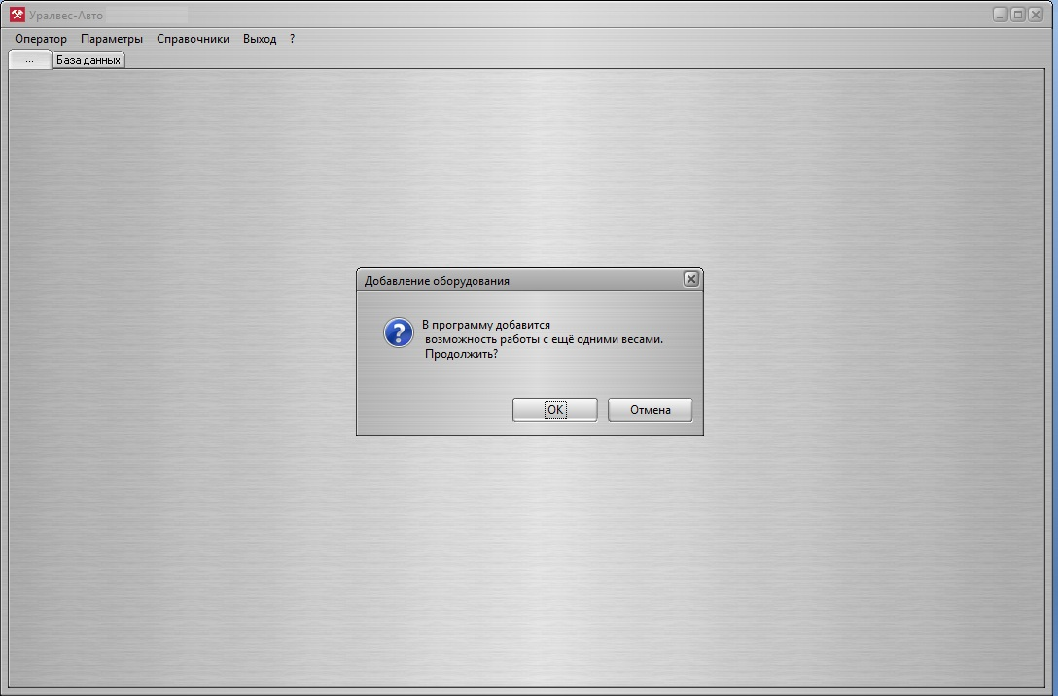

При подключении весов необходимо выбрать тип взвешивания и заполнить данные о весах.

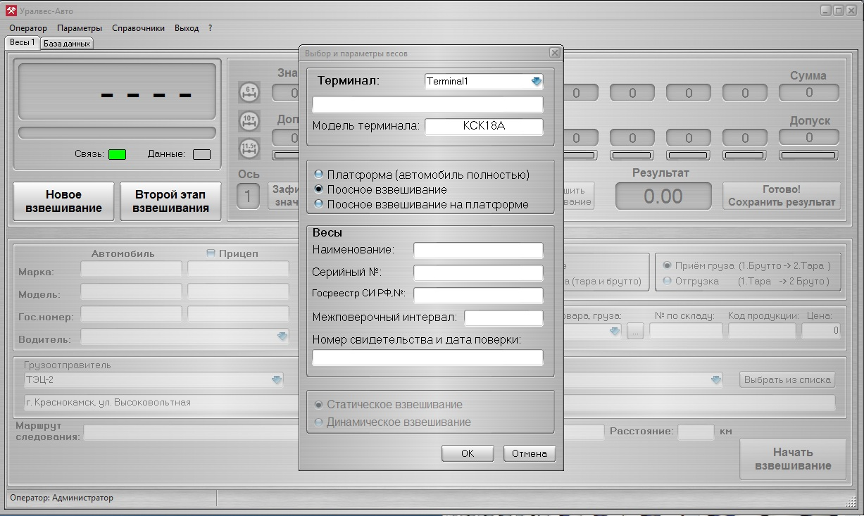
Затем заполнить данные о ТС с помощью вкладки Справочники, часть данных доступна для последующего редактирования в Базе данных.

Взвешивание.
Для начала взвешивания нажмите на кнопку «Новое взвешивание».
После необходимо заполнить данные о взвешивании и нажать кнопку «Начать взвешивание»
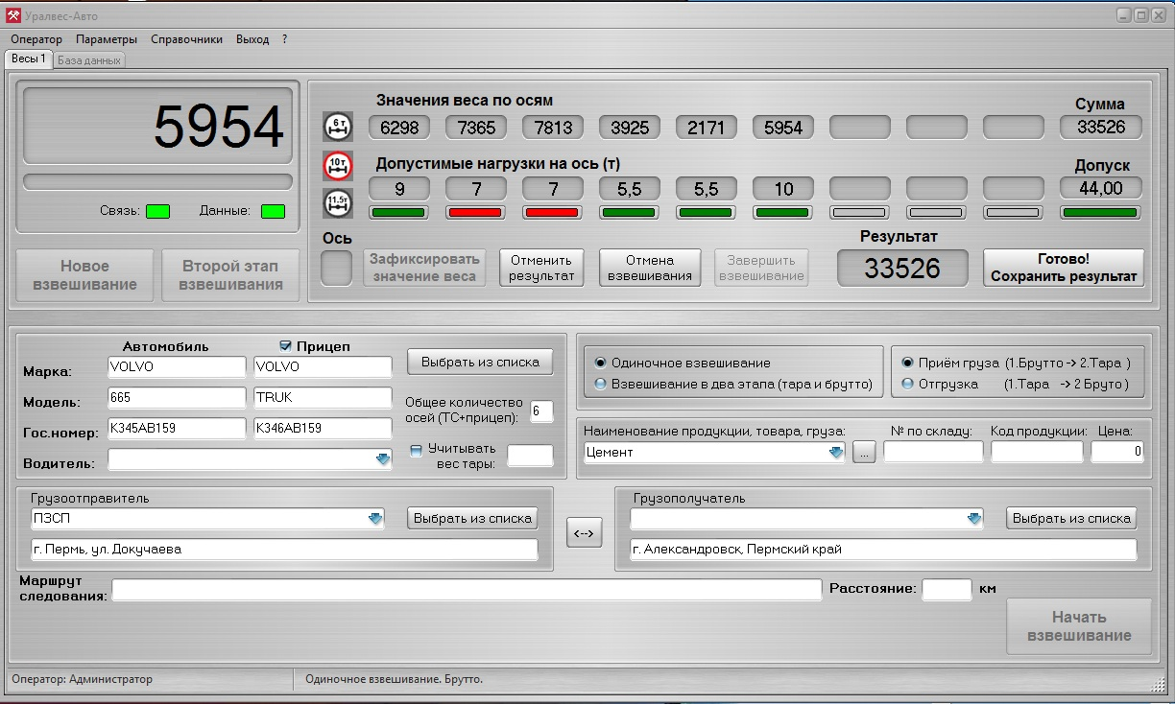
После заезда транспортного средства на платформу весов и стабилизации значений веса нажмите кнопку «Зафиксировать значение веса». После чего вы увидите соответствующее отображение веса в окне Результат.
Нажмите на кнопку «Готово! Сохранить результат». Данные сохранятся в Базу данных.
При взвешивании в два этапа (определение тары и брутто), выберите 1 этап взвешивания из Базы данных после сохранения, затем нажмите на кнопку «Второй этап взвешивания», после заезда транспортного средства на платформу весов и стабилизации значений веса нажмите кнопку «Зафиксировать значение веса». После чего вы увидите соответствующее отображение веса в окне Результат.
Нажмите на кнопку «Готово! Сохранить результат». Данные сохранятся в Базу данных.
При поосном взвешивании в окне будет отображаться заданное во вкладке Параметры количество осей ТС.
Для начала взвешивания нажмите на кнопку «Начать взвешивание». После необходимо заполнить данные о взвешивании и нажать кнопку «Начать взвешивание» и выбрать допустимую осевую нагрузку дороги, по которой предположительно поедет транспортное средство.
После заезда оси транспортного средства на платформу весов и стабилизации значений веса нажмите кнопку «Зафиксировать значение веса». После чего вы увидите соответствующее отображение веса оси в окне Результат.
Повторите это действие для каждой оси транспортного средства. После взвешивания всех заданных осей ТС, в окне станет активной кнопка «Готово! Сохранить результат». Нажмите кнопку «Готово. Сохранить результат».
Максимальное количество взвешиваемых осей – девять, при необходимости, можно не задавать количество осей во вкладке Параметры, в этом случае сохранить результат в Базу данных возможно после взвешивания любого необходимого количества осей (до 9).
Справочники
Открывает доступ к данным по транспортным средствам, водителям, грузам, грузоотправителям, грузополучателям и операторам. Позволяет вносить, менять и удалять данные.
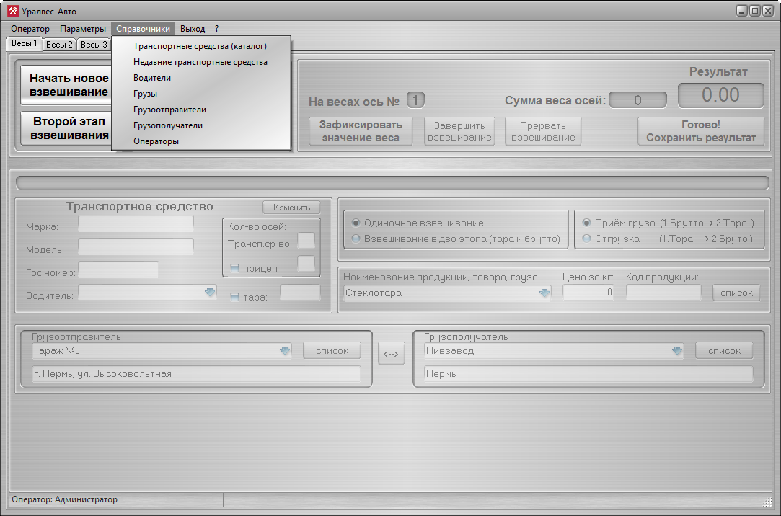

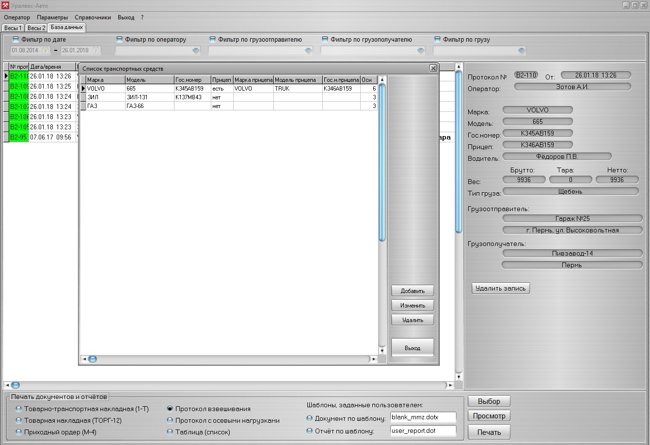

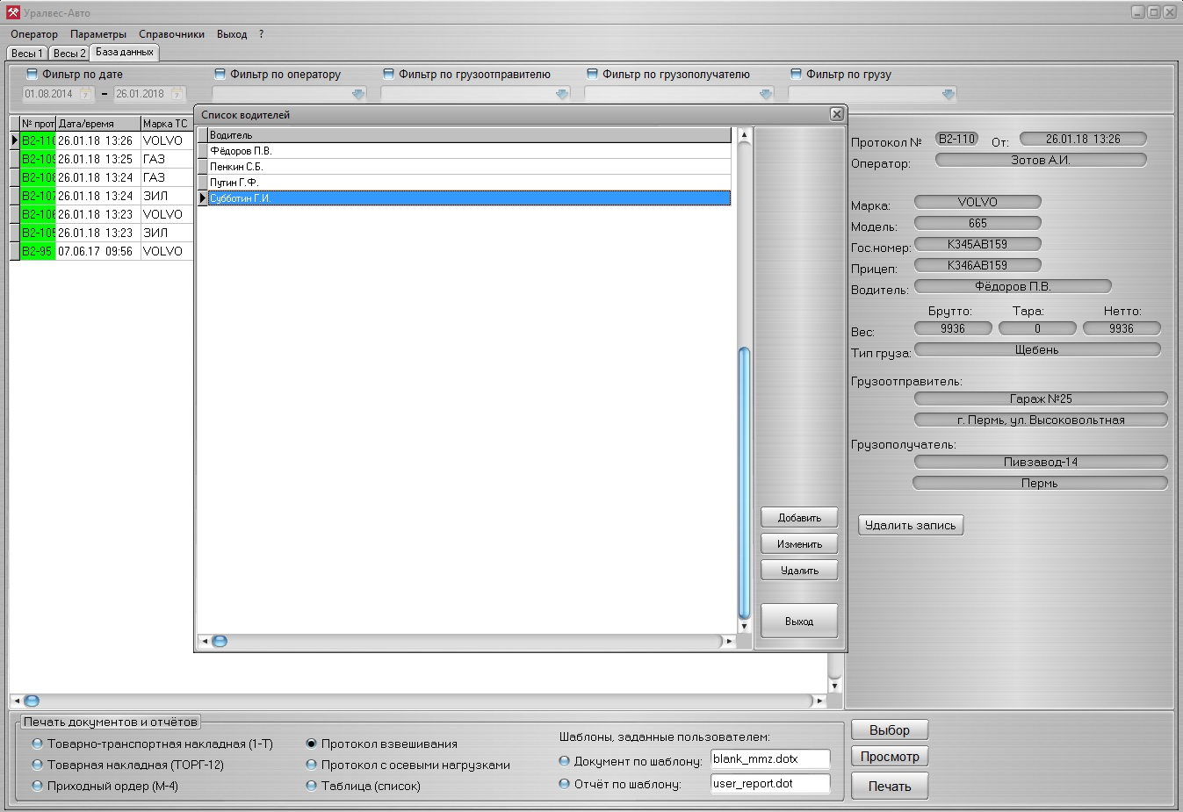

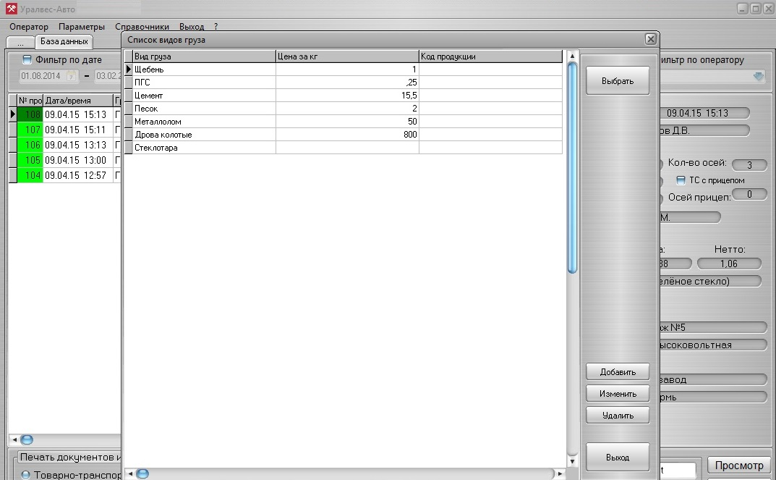

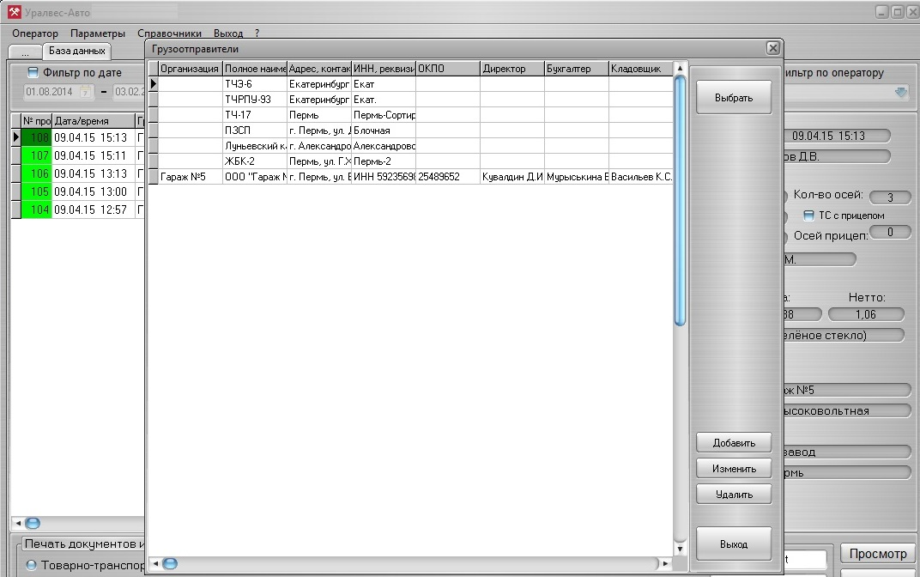

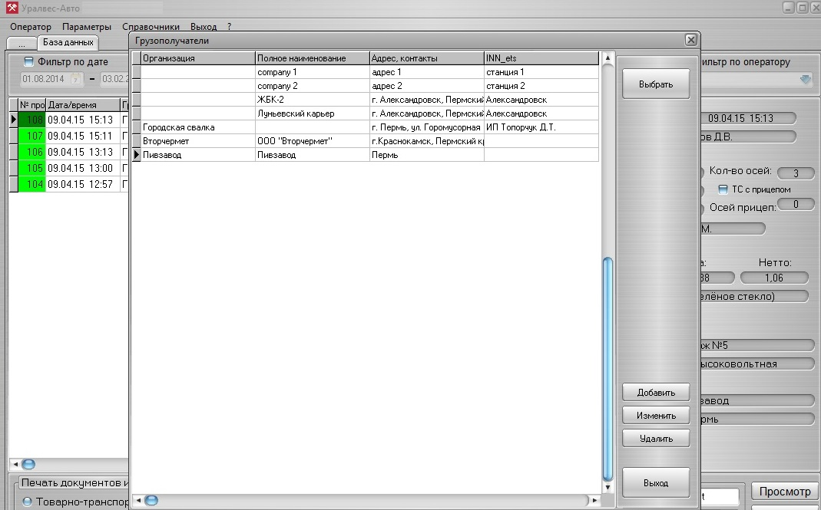

Выход
Для выхода из справочника или программы нажмите Выход.

Печать документов.
После окончания взвешивания в базе данных формируется протокол взвешивания, для удобства формирования протокола возможна установка фильтров по дате, грузу, грузоотправителю, грузополучателю и оператору.
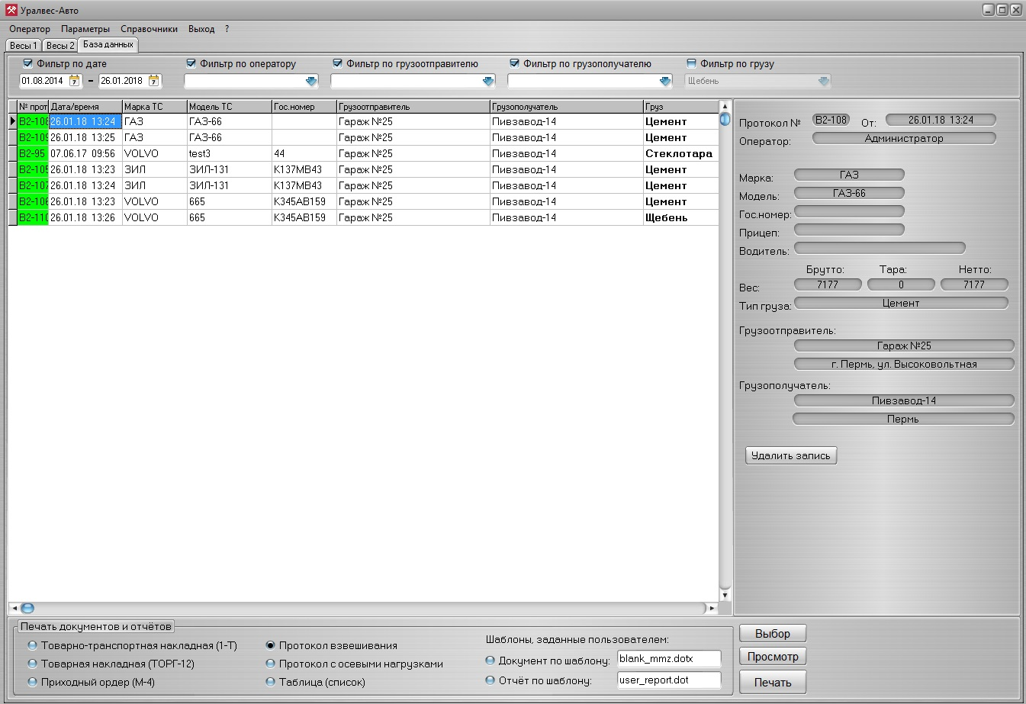

Выберите форму отчета для печати. Для предварительного просмотра нажмите кнопку «Просмотр». Для печати отчета нажмите кнопку «Печать».

7 Настройка и работа драйвера OLE-автоматизации для работы с
весовыми терминалами типа «КСК» производства ООО «Вектор-ПМ»

Драйвер предназначен для получения данных от весовых терминалов типа «КСК», крановых весов «КВ» производства ООО «Вектор-ПМ» и весовых терминалов CAS, индикации этих данных на экране компьютера и организации доступа к этим данным стороннего ПО (в том числе 1С) любых производителей средствами OLE-автоматизации.
Драйвер может работать как независимо (как программа-монитор), так и в составе различных программных комплексов.
Драйвер позволяет работать одновременно с несколькими различными весовыми терминалами. Терминалы подключаются к компьютеру по интерфейсу RS232 или RS485 напрямую, либо при помощи преобразователей USB-RS232 / USB-RS485.
Данные, полученные от весовых терминалов, а также их параметры, могут быть считаны сторонним ПО посредством ряда функций, предоставляемых драйвером.
Драйвер реализован как COM/DCOM сервер и может выполняться на удалённом компьютере. Это означает, что программа-сервер (источник данных), и программа-обработчик (например – программа складского учёта) могут быть установлены на разных компьютерах, находящихся друг от друга на значительном удалении. Например, в «операторской» и в бухгалтерии. Для функционирования такой системы системному администратору вашей локальной сети необходимо произвести ряд настроек на используемых компьютерах.

Поддерживаемые терминалы и весы:
КСК8
КСК18
КСК18А
КСК50
КСК52
КСК62
CI-6000А
КВ

Порядок работы

При загрузке кратковременно появляется окно-заставка:

После этого открывается рабочее окно драйвера.
Если в настройках драйвера указано не показывать заставку, заставка появляться не будет.

Внешний вид рабочего окна драйвера:
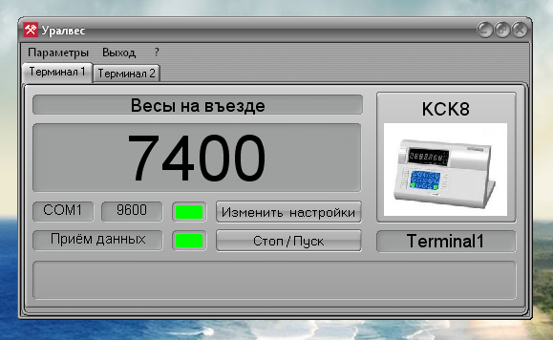

Если в настройках драйвера указано «сворачивать в трэй» при запуске, то рабочее окно сразу же автоматически «свернётся» в системный трэй:

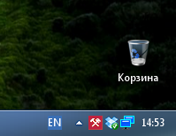

Открывается окно нажатием мыши по иконке в трэе.

Основное окно имеет одну или несколько вкладок по количеству установленных (подключенных) терминалов. На каждой вкладке отображаются данные соответствующего терминала. Заголовки вкладок могут именоваться порядковыми номерами терминалов, либо их описаниями. Настройки этих функций – в меню «настройки программы».

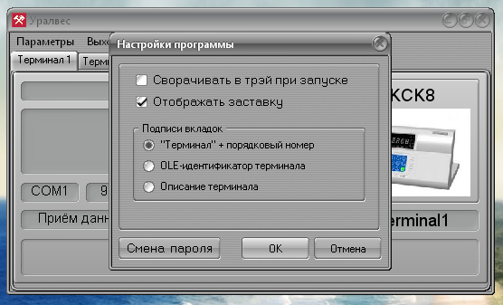

Изменение некоторых функций защищено паролем. Установка и смена пароля производится тут же, в настройках программы.

Для создания списка подключенных терминалов используются пункты меню «Добавить терминал» и «Удалить терминал».
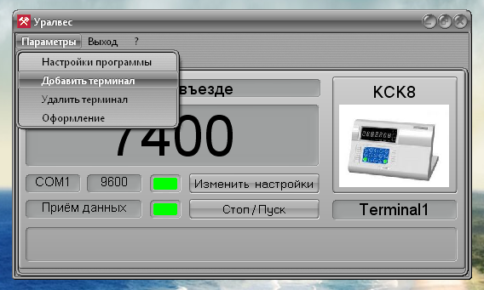

«Добавить терминал» вызывает соответствующее диалоговое окно:
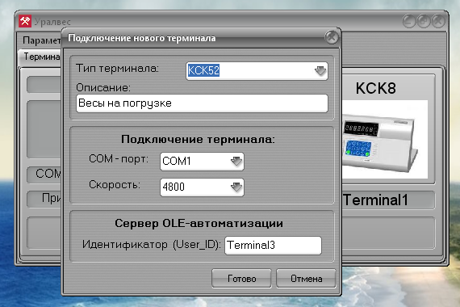

Для добавления терминала необходимо выбрать его тип. Затем задать настройки подключения. Для удобства, можно сделать описание данного терминала и идентификатор, по которому к нему будет обращаться внешнее ПО.

Настройки терминала в дальнейшем могут быть изменены.

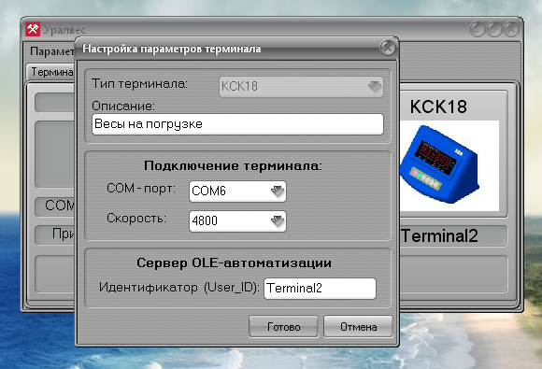

При этом можно изменить только параметры, но не тип терминала.

Если терминал подключен правильно, то в окне отображаются измеренные значения и два цветных индикатора имеют зелёный цвет.

Если произошла ошибка к подключению COM-порта, то верхний индикатор будет красным.
Если терминал не подключен, подключен не правильно или не включен, то индикатор «данные» будет красным, а вместо измеренного значения будут индицироваться прочерки:

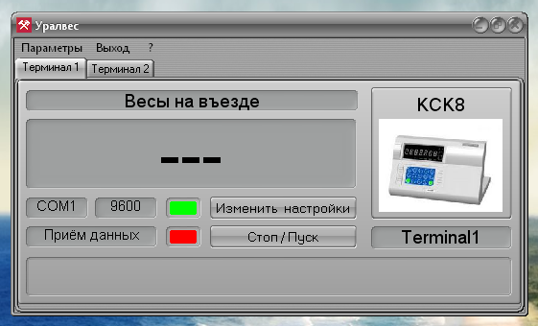

Пункт меню «оформление» позволяет выбрать из нескольких вариантов внешнего оформления программы:

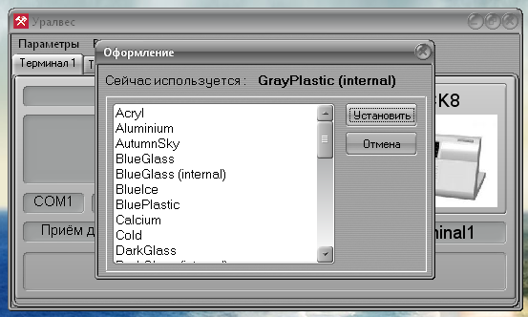

Варианты оформления:

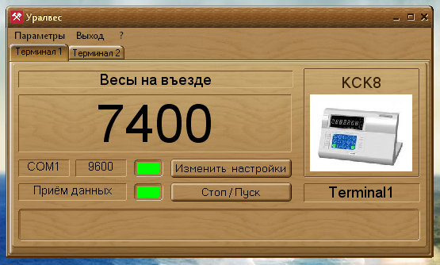

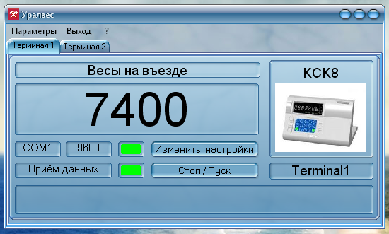

Описание интерфейса доступа к данным со стороны стороннего (клиентского) ПО к драйверу «Уралвес-OLE/COM»

Интерфейс доступа к данным

- Доступ из 1С
Описание доступа находится в соответствующей инструкции: “Описание работы с UralvesAuto из 1С.”

- Доступ из Access

Для работы с одним терминалом:

Объявляется переменная типа "объект":
Public Terminal As Object
Далее, создаётся объект "Терминал":
Set Terminal = CreateObject("Uralves.Terminal")
Далее, из этого объекта считываются данные:
[Weigth] = Terminal.Weigth

------------------------------------------------------------------------------
Для работы с несколькими терминалами:

Public UVApp As Object
Public Terminals As Object
Public Terminal As Object

Set UVApp = CreateObject("Uralves.TerminalServer")
[WLabel2] = UVApp.Terminals.Item(1).Weigth
[WLabel3] = UVApp.Terminals.Item(2).Weigth

Или:
Set Terminals = UVApp.Terminals
[WLabel2] = Terminals.Item("1").Weigth
[WLabel3] = Terminals.Item("2").Weigth

Или:

Set Terminal = UVApp.Terminals.Item(1)
[WLabel2] = Terminal.Weigth
------------------------------------------------------------------------------

Каждый из вышеописанных способов в равной степени работоспособен. Выбор способа определяется программистом в зависимости от того, какой из вариантов ему более удобен в его задаче.

- Доступ из С++:

Фрагмент текста программы, отвечающий за работу с сервером:
//-- кнопка «подключится к серверу»
void __fastcall TForm1::Button3Click(TObject *Sender)
{
if(VarType(UVServ)!=varDispatch){
UVServ=CreateOleObject("Uralves.TerminalServer");
}
}
//---------------------------------------------------------------------------

//-- кнопка «считать вес из терминала 1»
void __fastcall TForm1::Button4Click(TObject *Sender)
{
if(VarType(UVServ)==varDispatch)
{
float weigth;
int terminalNum = 1; //--- порядковый номер терминала (из числа подключенных)
weigth=UVServ.OlePropertyGet("Terminals").OlePropertyGet("Item", terminalNum).OlePropertyGet("Weigth");
WeigthLabel->Caption = FloatToStrF(weigth,ffGeneral,7,3);
}
}
//---------------------------------------------------------------------------
//-- кнопка «считать вес из терминала 2»
void __fastcall TForm1::Button5Click(TObject *Sender)
{
if(VarType(UVServ)==varDispatch)
{ //-- терминал №2, номер указан в текстовом виде. Так тоже можно.
float weigth;
weigth = UVServ.OlePropertyGet("Terminals").OlePropertyGet("Item", "2").OlePropertyGet("Weigth"); WeigthLabel2->Caption = FloatToStrF(weigth,ffGeneral,7,3);
}
}
//---------------------------------------------------------------------------
//-- считывание значения веса из терминала «Wgt_18», т.е. обращение не по номеру, а по «имени»
void __fastcall TForm1::Button6Click(TObject *Sender)
{
if(VarType(UVServ)==varDispatch)
{ //-- терминал №2, обращаемся к нему по ранее заданному идентификатору
float weigth;
AnsiString ID = "Wgt_18";
weigth=UVServ.OlePropertyGet("Terminals").OlePropertyGet("Item", ID.c_str()).OlePropertyGet("Weigth");
WeigthLabel3->Caption = FloatToStrF(weigth,ffGeneral,7,3);
}
}
//---------------------------------------------------------------------------
//-- ещё один вариант работы: получаем отдельно один "терминал" и работаем только с ним. Удобно, когда он только один в системе.
void __fastcall TForm1::Button7Click(TObject *Sender)
{
if(VarType(UVServ)!=varDispatch){
UVServ=CreateOleObject("Uralves.TerminalServer");
}
if(VarType(Terminal)!=varDispatch){
Terminal = UVServ.OlePropertyGet("Terminals").OlePropertyGet("Item", 1);
}
}
//---------------------------------------------------------------------------
void __fastcall TForm1::Button8Click(TObject *Sender)
{
if(VarType(Terminal)!=varDispatch){
if(VarType(UVServ)!=varDispatch){
UVServ=CreateOleObject("Uralves.TerminalServer");
}
Terminal = UVServ.OlePropertyGet("Terminals").OlePropertyGet("Item", 1);
}
WeigthLabel4->Caption=Terminal.OlePropertyGet("Weigth");
}
//---------------------------------------------------------------------------

8 Настройка и редактирование шаблонов

8.1 Создание и подключение шаблона

В программе предусмотрены как предустановленные шаблоны отчетов, так и возможность создавать свои собственные шаблоны.
Собственных шаблонов можно создавать сколько угодно, но подключать для использования в программе можно только два шаблона одновременно.

Для подключеня собственного шаблона к программе необходимо создать Шаблон Microsoft Office Word с применением тегов описанных в пункте 8.2 и поместить его в папку C:\Program Files (x86)\UralvesAuto 2.0\UralvesAutoStd\ Template

После чего в поле “Документ по шаблону” прописать название созданного файла.

По умолчанию созданы и прописаны документы user_blank.dotx и user_report.dot(показано на рисунке ниже) эти шаблоны также можно редактировать.

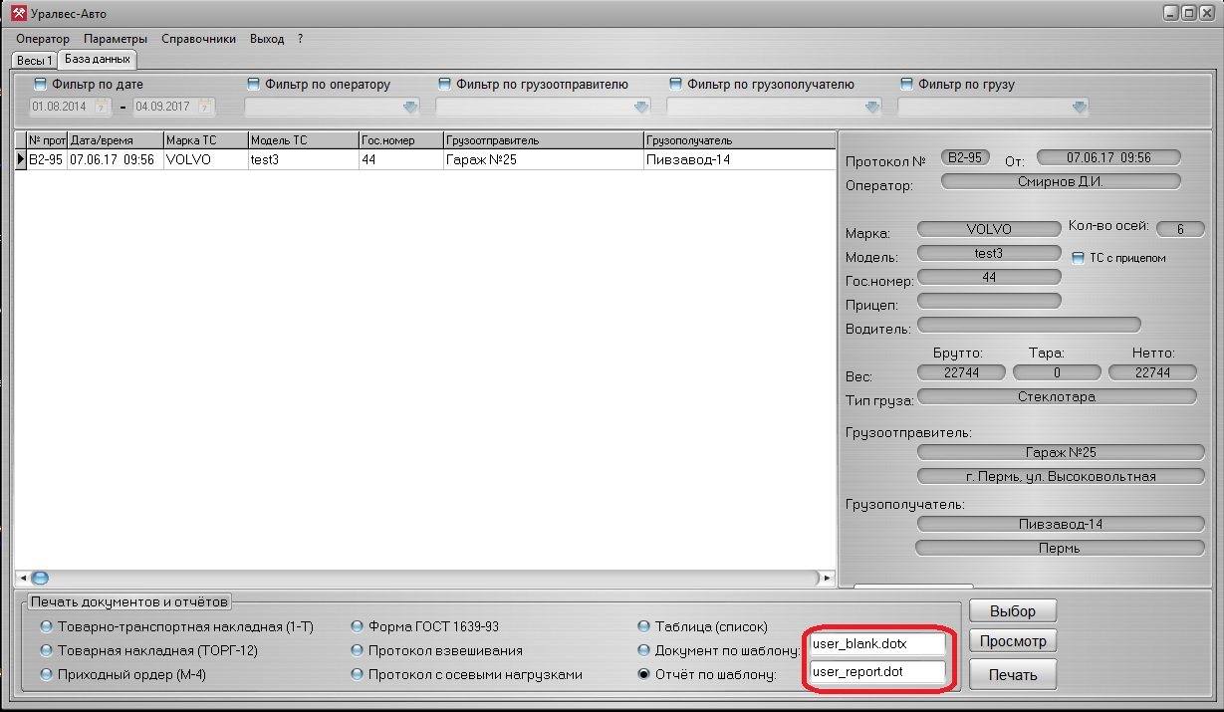

8.2 Описание тегов при составлении и редактировании шаблонов

Дата и время:
[date] дата в формате "dd.mm.yyyy"
[time] время в формате "чч:мм"
[longdate] дата в формате "d mmmm yyyy", например: «5 февраля 2017»
[d] "d" дата, день месяца, без нуля: 1,2, … 25, …
[dd] "dd" дата, день месяца, с нулём: 01, 02, … 25, …
[month] "mmmm" дата, месяц письменно
[yyyy] "yyyy" дата, год 4 цифры
[yy] "yy" дата, год 2 цифры
[hh] "чч" время, часы, с нулём
[mm] "мм" время, минуты, с нулём

Для раздельного вывода даты и времени первого и второго взвешивания при двухэтапном взвешивании, следует добавлять ко всем тэгам даты-времени цифру 1 или 2, соответственно, для первого или второго взвешивания. Например:
[date1] [time1] дата и время первого взвешивания
[date2] [time2] дата и время второго взвешивания

Информация о весах:
[ScaleName] - наименование весов
[SerialNum] - заводской номер весов
[PoverkaNumDate] - дата поверки и номер соотв.документа (в одну строку)
[PoverkaInterval] - интервал поверки (строка)
[GosreestrNum] - номер в госреестре

Информация об операторе, отправителе и грузополучателе:
[operator] - оператор
[sendSN] - отправитель (кратко)
[sendFN] - отправитель (полое наименование)
[sendAdr] - отправитель (адрес)
[sendINN] - отправитель ИНН
[ОКПО] - отправитель (ОКПО
[director] - отправитель (директор)
[stockman] - отправитель (кладовщик)
[booker] - отправитель (гл.бухгалтер)
[destSN] - получательтель (кратко)
[destFN] - получательтель (полое наименование)
[destAdr] - получательтель адрес
[destINN] - получательтель ИНН
[in_out] "Отгрузка" / "Приём груза"

Информация о ТС:
[brand] - марка ТС
[model] - модель ТС
[gosnum] - гос.номер ТС
[driver] - водитель
[tbrand] - марка прицепа
[tmodel] - модель прицепа
[tgosnum] - гос.номер прицепа
[pnevmo] - пневмоподвеска: "Да" "Нет"
[AxisNum] - количество осей ТС
[axL_] - расстояние между осями: [axL1], [axL2], …
[dblW_] - тип оси "двускат." "односкат." [dblW1], [dblW2], ..

Номера документов, информация о грузе:
[prot] - номер протокола взвешивания
[StockDocNum] - номер накладной (по складу, или какой-то ещё).
[cargo] - тип груза
[cargoCode] - год груза
[price] - стоимость за единицу
[price_summ] - стоимость сумма

Результаты взвешивания:
[Brutto] - вес брутто
[Tara] - вес тары
[Netto] - вес нетто (кг)
[Netto_T] - вес нетто (т)
[axWx] - вес брутто, приходящийся на ось х
[axTx] - вес тары, приходящийся на ось х
[axNx] - вес нетто, приходящийся на ось х

Допуски:
[d6tx] - допустимая нагрузка на ось х для дорог с допуском 6т
[d10tx] - допустимая нагрузка на ось х для дорог с допуском 10т
[d11tx] - допустимая нагрузка на ось х для дорог с допуском 11т
[dopNx] - номинальная допустимая нагрузка на ось х для указанного типа дорог
[dopMx] - максимальная допустимая нагрузка на ось х для указанного типа дорог
[dopNfull] - номинальная допустимая нагрузка (полная масса)
[dopMfull] - максимальная допустимая нагрузка (полная масса)
* везде, где указано «х», «х» надо заменить на 1,2,3…9
Перегруз:
[over_] - вычисляется как [brutto] - [dopN] , выводится как "0" или
числовое значение.

9 Комплект поставки
№ п/п | Наименование | Кол-во (шт/м)
1 | Программное обеспечение | 1
2 | Электронный ключ | 1
3 | Кабель для подключения к ПК | 2
4 | Конвертер RS232-USB | 1
5 | Руководство по эксплуатации

10 Гарантийные обязательства
9.1 Гарантийные обязательства наступают с момента перехода права собственности на оборудование ПОКУПАТЕЛЮ и заканчиваются по истечении гарантийного срока, составляющего 1 год.
9.1.1 ПОСТАВЩИК предоставляет гарантию на комплектующие собственного производства в соответствии с гарантийными обязательствами, указанными в паспорте на данный вид оборудования.
9.1.2 ПОСТАВЩИК предоставляет гарантию на комплектующие производства сторонних организаций в соответствии с гарантийными обязательствами заводов-изготовителей данного оборудования.

ООО «Вектор-ПМ»
Телефон, факс: (342) 254-32-76
E-mail: mail@vektorpm.ru, http://www.vektorpm.ru

